Муниципальное бюджетное дошкольное образовательное учреждение
«Детский сад «Сказка» города Николаевска
Николаевского муниципального района Волгоградской области

Утверждено
Заведующий МБДОУ «Сказка»
_____________Т.В.Меденцова

НОД по пожарной безопасности во второй младшей группе
Тема: «Профессия пожарный»
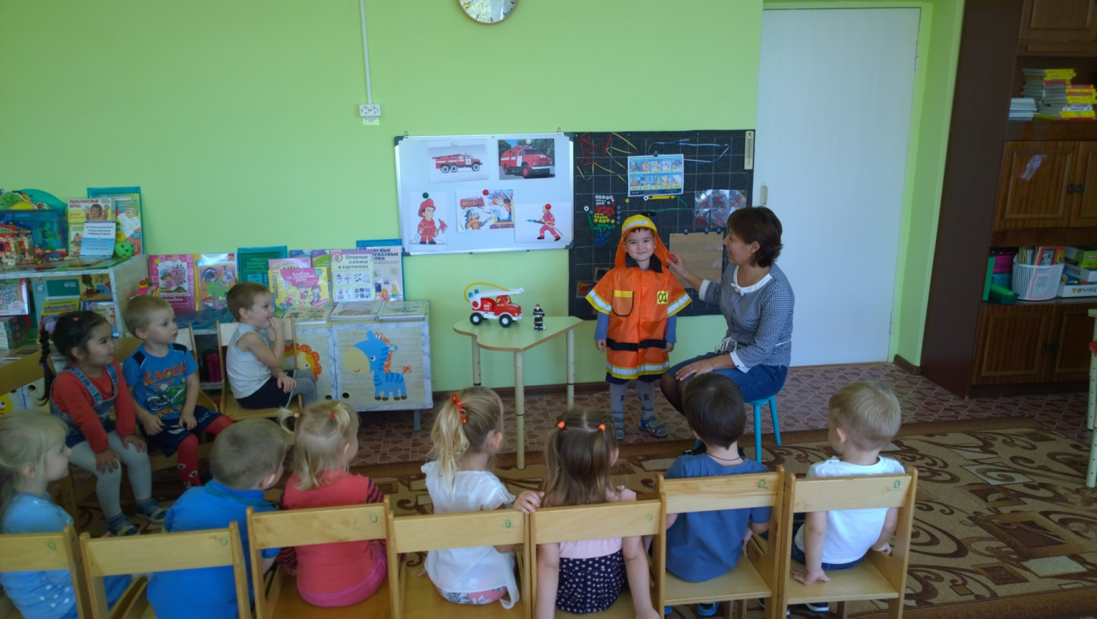

Подготовили
Воспитатель 2 младшей группы
Бондарь М.В.
Воспитатель 2 младшей группы
Азербаева Л.В.

2017 год
Цель: Расширить и углубить знания о труде пожарных.

Задачи:

Развивающие: Обобщить и углубить представления детей о труде пожарных; о правилах пожарной безопасности; учить вести себя в экстремальных ситуациях.

Образовательные: Расширить представления детей о труде пожарных в наше время, сравнить её с работой пожарных раньше. Закрепить знания об оборудовании, необходимом пожарным. Закрепить знания о правилах пожарной безопасности. Формировать умения и навыки вести беседу, отвечать на вопросы, высказывать своё мнение. Расширять словарь детей.

Воспитательные: Воспитывать уважение и интерес к труду пожарных, желание соблюдать правила пожарной безопасности.

Предварительная работа: Просмотр видеороликов о труде пожарных, чтение произведений С.Маршака «Пожар», «Рассказ о неизвестном герое». Пересказ рассказа Л.Толстого «Пожарные собаки». Рисование пожарной машины. Знакомство с пожарным щитом и расположенными на нём средствами пожаротушения. Создание атрибутов для сюжетно-ролевой игры «Пожарные».

Ход НОД: Смел огонь, они смелее,
Он силен, они сильнее,
Их огнём не испугать,
Им к огню не привыкать!

- Ребята, о ком эта загадка? Правильно о пожарных, сегодня мы поговорим с вами о труде пожарных. Что вы знаете о труде пожарных? (Ответы)

- Правильно, работа пожарных трудная, тяжёлая, потому что при тушении пожаров они рискуют жизнью, но их работа очень важна для людей.

- Ребята, а как вы думаете, почему работа пожарных нужна людям?

- Правильно, пожарные тушат огонь, спасают людей и их имущество, предприятия, леса.

- А какими качествами должны обладать пожарные?

Игра «Передай уголёк» (Дети передают друг другу уголёк и называют качества, необходимые пожарным).

- Правильно, пожарные должны быть сильными, ловкими, выносливыми, закалёнными, храбрыми, дисциплинированными, внимательными.

- А почему они должны обладать всеми этими качествами?

- Потому что работают пожарные в огне и дыму, в экстремальных ситуациях. И если не будут обладать всеми этими качествами, то погибнут сами и погубят людей.

- А теперь давайте вспомним, какие произведения о пожарных мы читали.

- Ребята, вспомните, какая форма была у пожарных раньше.

- Правильно, раньше пожарные надевали суконные костюмы, которые были очень неудобными, часто загорались, когда намокали, становились очень тяжёлыми, а зимой в мороз – замерзали, и в них было невозможно работать. Современные пожарные надевают брезентовые костюмы, которые пропитаны специальным раствором. Они не горят и не промокают. Голову от ударов защищает специальный шлем-каска. Если пожарным надо работать в огне и дыму, они надевают противогазы.

- Ребята, а какие машины помогают пожарным в работе с огнём?

- Правильно, это пожарные машины.

- А как оборудована пожарная машина?

- Правильно, в машине есть специальная ёмкость, наполненная водой или пожарной пеной. Воду и пену подают специальные механические насосы. Также для тушения огня есть пожарные рукава со стволами, которые называются брандспойты, из которых бьёт вода сильной струёй. Ещё машина оборудована длинной лестнице, которая выдвигается на нужную высоту. Так же в машине есть рация, для связи с пожарной частью и другими машинами. В шлемах пожарных тоже есть передатчики для связи между собой. А ещё на машине установлены сигнальные огни.

- Как вы думаете, для чего они нужны?

- Правильно. Они нужны для того, чтобы другие машины уступили дорогу пожарным, спешащим на помощь людям.

Пальчиковая игра «Пожар»

Пламя высоко взлетает, (руки вверх)

Дыма чёрного клубы, (круги в воздухе руками)

Искры в воздухе сверкают. (Качают руками)

Все за дело! Шланг тяни! (имитируют, как разматывают и тянут шланг)

Шланг мы дружно размотали. (Крутят руками, согнутыми в локтях)

Ну, огонь, теперь держись! (Грозят пальцем)

Бьёт воды струя тугая, (качают перед собой руками)

Пламя гаснет, утихает. (Приседают)

Без подмоги обошлись! (Вытирают пот)

- Ребята, а как вы думаете, почему раньше во время пожаров сгорали целиком дома, улицы, а иногда и целые города.

- Конечно. Раньше не было пожарных машин. Пожарные ездили на лошадях, ехали медленно, потому что лошадь тащила за собой бочку с водой. А из средств пожаротушения были только ломы и топоры. Воды в бочках было очень мало и не хватало даже на один дом, поэтому пожарные не тушили дом, а не давали огню перейти на другие постройки. Да и дома были все деревянные и горели очень быстро.

- А как раньше пожарные узнавали о пожаре?

- Да, раньше в каждом городе или селе была высокая башня, которая называлась пожарной каланчой, на ней стоял дежурный и смотрел, не виден ли где дымок. Если дежурный видел дым, то звонил в колокол.

- А как о пожаре узнают сейчас?

- Правильно. Сейчас, чтобы сообщить о пожаре надо набрать номер 01, а по сотовому - 101.

- Ребята, а как вы думаете, от чего происходят пожары?

- Правильно, пожары происходят от несоблюдения правил пожарной безопасности. Сейчас мы с вами поиграем.

Проводится игра «Почему возник пожар». (Дети подходят к столу, берут картинку и рассказывают о причине пожара).

- Ребята, вы уже знаете, что работа пожарных очень тяжёлая, требует большого мужества и часто готовности к подвигу. А как в нашей стране отмечают людей, особо отличившихся на пожаре? Их награждают медалями «За отвагу на пожаре». В городах Грозном, Санкт-Петербурге и других, есть памятники пожарным, погибшим в огне. Многие пожарные удостоены высшей награды страны - звания Героя России.

- Мы с вами говорили о том, что у пожарных есть очень надёжные помощники. Вспомните, кто это такие? Конечно, это собаки. А как собаки помогают пожарным? Конечно, собаки ищут людей, оставшихся в огне или дыму, а иногда и сами их выносят.

- Ребята, что вы узнали сегодня на занятии?

- Правильно, если не соблюдать правила пожарной безопасности, то происходят пожары. В беде людям помогают пожарные. Они сильные, ловкие, смелые, выносливые, дисциплинированные, внимательные.

